- hide，show方法
- hide()方法 show方法。
例如：
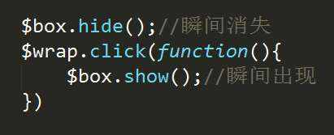
首先是hide，将$box隐藏起来。，
这个hide里面如果不写参数，那么就是立刻隐藏起来，
其次是点击$wrap，让$展示出来
这个show方法里面不写参数，也是立刻展示出来。

如果里面写入参数，那么它就会慢慢变化。 三个参数：
Show （speed，动画类型，回调函数）

第一个参数，可以是两种类型的值
第一种：slow 表示很慢
Normal 表示一般速度
Fast 表示很快
第二种：时间型，如500，表示500ms完成这个动画，
1000，表示1000ms完成这个动画。
第二个参数：动画类型：
Swing 表示在开头/结尾移动慢，在中间移动快，
Linear 匀速运动。
第三个参数：回调函数，表示在完成动画之后做什么事儿。
如果写入了时间，那么它有一个变化过程，
Hide方法 ， 在隐藏的时候，它会将目标元素慢慢的将width 和height 减小，同时将opacity减小，到最后再加上display：none；
Show方法：就是先加上display：block；然后同时将它的width，height 和opacity增大。
2、toggle（）方法，
表示，如果$box是display ：none ，那么就将它展示出来。如果$box是display：block，那么就将它display：none，就相当于show和hide方法的双向转化。
这个里面可以传入参数 true和false，
True：等价于show方法
False：等价于hide方法

这个里面也可以传入和上面的show，hide方法相同的参数，
这个参数和truefalse的参数顺序是：先上面的参数，然后true和false。

- 淡入淡出方法
- fadeIn（），fadeOut（）
这个fadeOut方法会使元素的opacity慢慢的变小到0；最后加上display：none，
FadeIn方法则会先让元素的display：block，然后再慢慢增大opacity到1.

这些fade的方法的参数和上面的show，hide的参数一样。
加载时间，动画类型，回调函数。
2、fadeToggle（）这个方法是在
fadeIn和fadeOut之间切换
如果是fadeIn，那么执行一次fadeToggle的话，就变成了fadeOut，
如果是fadeOut，那么执行一次fadeToggle就变成了fadeIn。
- fadeTo（） 这个方法表示将透明度设置到哪个值那儿，然后可以慢慢过渡
参数：speed，透明度的目标点，动画类型，回调
（这个不用Boolean）
如：
这个是变化到0.5的透明度，如果是0.1标称0.5，就表示fadeIn，如果是1变成0.5，那么就是fadeOut。

注意：这个里面的speed（时间）必须写，否则就会失效。

- 滑动
- slideUp（），slideDown（）
slideUp，让一个box像下面这样收起来。
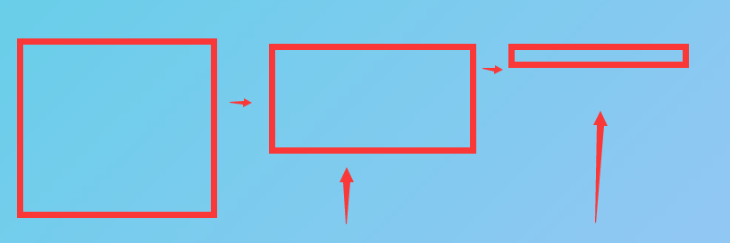
就像这样向上收起来。
slideDown：就是上面一个方法的反过程。
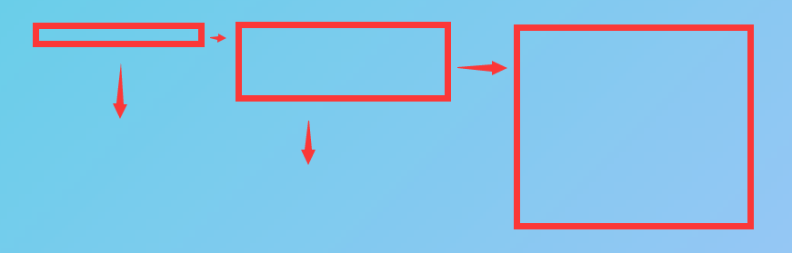
就像这样展开。

这个slideUp和slideDown里面如果不写参数，那么它就会以一个固定的速度，收起来或者展开。
这个slideUp和slideDown都可以写入参数，参数和前面的show hide方法相同。
Speed，动画类型，回调函数。

这两个函数的变化时，slideUp的时候，height慢慢变化，直到收起来，最后就display：none
slideDown的时候，先display：block，然后height，慢慢变大，直到全部展开。

2、slideToggle（）函数
这个函数是在slideUp和slideDown之间转化，
如果是slideUp，那么执行一次这个函数，就会变成slideDown，
如果是slideDown, 那么执行一次这个函数，就会变成slideUp，

- animate（）
- animate函数
这个函数里面传入以下参数：
CSSObject，表示的是目标css样式的一个对象，
如：
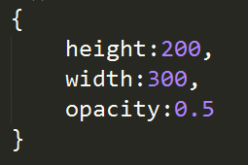
Speed，变化的速度和时间，如同上面的show和hide一样。
动画类型：swing和linear
回调函数。

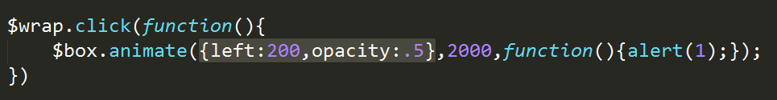

- 在写入 +=的时候，我们一般这这么写：
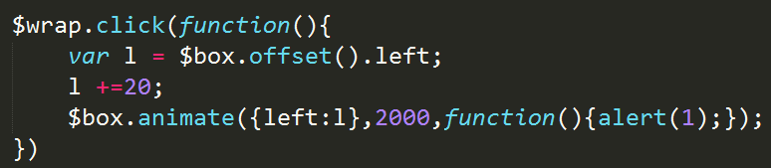
先在外面定义好了每点击一次就加一次，然后将值写入进去，
在这里面可以写作：
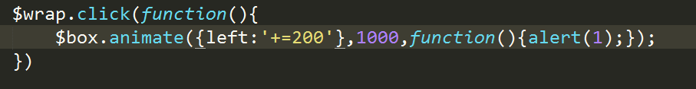
直接在left中写入字符串，‘+=200’，就可以直接实现上面的功能。还有 -=也是同样的道理。

- 还有另外一种用这个animate来实现slideUp和slideDown的方式。
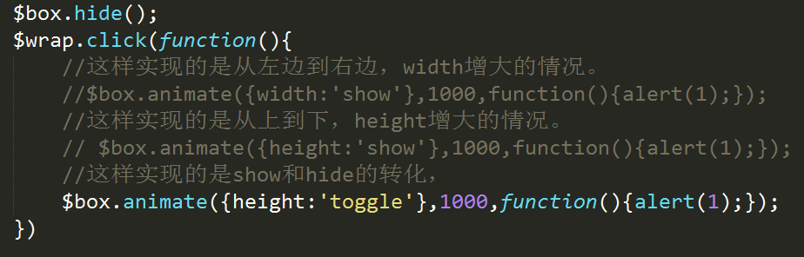
这样实现的功能也类似。

如果里面的属性是opacity的话，就和show hide的类似了。

- 停止动画。 stop（）
- stop（）；
例如：

这个也可以分开写：
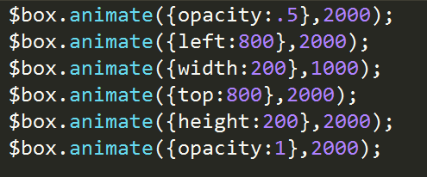

然后给一个点击事件：

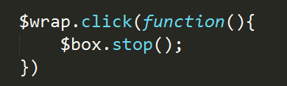

这个表示，点击wrap就让box的动画stop。

在点击之后，就会停在当前的这个动画，保持在当前的这个状态，没完成的那个动画的剩下部分不完成了，直接做下一个动画，然后后面接着做。

在这个box的动画中，形成了一个动画队列。
$box.queue();
这个队列会获取到所有的动画。
打印这个队列，会出现：
["inprogress", ƒ, ƒ, ƒ, ƒ, ƒ]这么一个数组。
这个queue有一个length属性。表示动画的长度。

在前面的函数中，有时间的都算作动画，如show hide fadeIn fadeOut slideUp等。

这个stop有两个参数：
Stop（stopAll，toEnd）
stopAll：表示是否清除所有的动画队列，
True：是，（停止当前和后面的动画）。
False：否（默认），停止当前的动画，允许后面的执行。
toEnd：是否立刻完成当前动画。
True：是，立刻完成当前动画
False：当前动画停在此刻，不完成了。

如：stop（true，true）如果有一个点击事件，表示当前动画马上执行完，停在执行完的位置，然后后面的动画不执行了。
Stop（true，false），如果有一个点击事件，表示当前动画停在当前，不在执行后面的动画和当前动画剩下的部分。
Stop（false，true）表示点击了之后，就马上完成当前动画，然后接着执行下面的动画。
Stop（false，false），等同于：stop（），表示点击了之后，立马停止当前动画，然后接着执行下面的动画。

2、finish（）
表示立刻完成所有的动画，直接到达最后的状态。
如上面的动画，如果直接finish，就会到达最后的状态。

- 队列：queue（）
在谁身上设置了动画，那么队列就在这个对象身上。
如上面给box设置了动画，那么队列就在box身上。

有这样一个需求，
在完成了队列中的一部分动画之后，就做一个操作（如，修改文本内容），那 那么可以：
- 在已完成的动画的最后一个里面写入回调，完成操作
- 在后面添加一个队列。
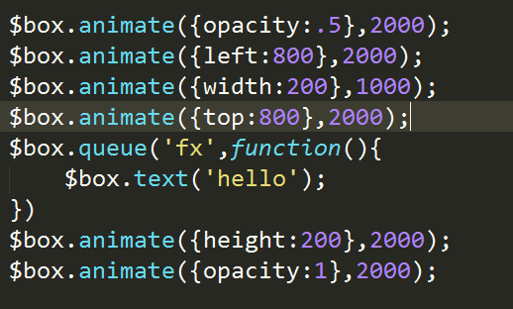

但是这么做会有一个问题，就是在做完了这个队列之后，就会停止后面的动画，所以我们得清除队列。
Dequeue（）
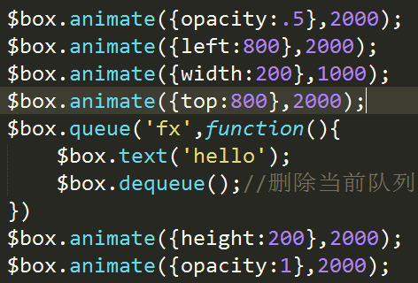

那么动画就会继续。

但是这个dequeue加在动画之间，就会出现一点问题。摸不清它的规律。

- delay（）动画延迟
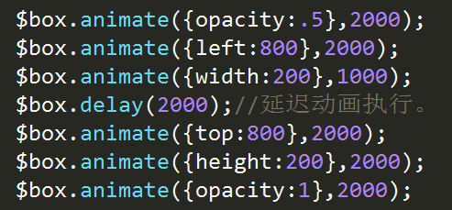

这个写在动画队列中，表示上一个动画执行完了，停止两秒，再接着执行动画。

这个delay只对动画有效，其他的无效。
也可以用于链式操作的动画。

- jQuery对象与原生js对象的转化。
- jQuery转原生
- $(元素).get（num），表示将选中的元素的第几个转化为原生对象，
可以进行原生操作。
- 直接$(elemtent)[index] 直接在选中的元素中加入【】index下标。
- 原生转jQuery对象。
$(原生对象)

